**TRƯỜNG ĐẠI HỌC GIAO THÔNG VẬN TẢI**

**PHÂN HIỆU TẠI TP. HỒ CHÍ MINH**

**BỘ MÔN CÔNG NGHỆ THÔNG TIN**



**BÁO CÁO TIẾN ĐỘ**

**THỰC TẬP CHUYÊN MÔN**

**ĐỀ TÀI:**

**Phần mềm quản lý cửa hàng bán đồ thể thao**

Giảng viên hướng dẫn: Phạm Thị Miên

Sinh viên thực hiện: Đinh Hoàng Vũ

Mã sinh viên: 5851071091

Lớp : CÔNG NGHỆ THÔNG TIN

Khoá :58

TP. Hồ Chí Minh, ngày 16 tháng 07 năm 2020

**TRƯỜNG ĐẠI HỌC GIAO THÔNG VẬN TẢI**

**PHÂN HIỆU TẠI TP. HỒ CHÍ MINH**

**BỘ MÔN CÔNG NGHỆ THÔNG TIN**



**BÁO CÁO TIẾN ĐỘ**

**THỰC TẬP CHUYÊN MÔN**

**ĐỀ TÀI:**

**Phần mềm quản lý cửa hàng bán đồ thể thao**

Giảng viên hướng dẫn: Phạm Thị Miên

Sinh viên thực hiện: Đinh Hoàng Vũ

Mã sinh viên: 5851071091

Lớp : CÔNG NGHỆ THÔNG TIN

Khoá :58

TP. Hồ Chí Minh, ngày 16 tháng 07 năm 2020

TRƯỜNG ĐẠI HỌC GIAO THÔNG VẬN TẢI **CỘNG HÒA XÃ HỘI CHỦ NGHIÃ VIỆT NAM**

**PHÂN HIỆU TẠI THÀNH PHỐ HỒ CHÍ MINH** Độc lập – Tự do – Hạnh phúc

# NHIỆM VỤ THIẾT KẾ THỰC TẬP CHUYÊN MÔN

**BỘ MÔN:** **CÔNG NGHỆ THÔNG TIN**

-------***-------

**Mã sinh viên: 5851071091 Họ tên SV: Đinh Hoàng Vũ**

**Khóa:** **K58** **Lớp:** **Công nghệ thông tin K58**

1. **Tên đề tài: Phần mềm quản lý cửa hàng bán đồ thể thao**
2. **Mục đích, yêu cầu**

* Quản lý hóa đơn, Report hóa đơn
* Phân quyền đăng nhập
* Gửi gmail
* Thống kê doanh thu
* Mã hóa mật khẩu
* Backup dữ liệu
* Liên kết facebook
* Xuất Excel
* Quét mã QR

1. **Giáo viên và cán bộ hướng dẫn: ThS. Phạm Thị Miên**
2. **Ngày bắt đầu thực tập chuyên môn: 29/06/2020**
3. **Ngày kết thúc thực tập chuyên môn: 18/06/2020**

|  |  |
| --- | --- |
| **Ngày 16 tháng 07 năm 2020**  **Trưởng BM Công nghệ Thông tin** | **Đã giao nhiệm vụ**  **Giảng viên hướng dẫn** |
| **ThS. Trần Phong Nhã** | **ThS. Phạm Thị Miên** |

Đã nhận nhiệm vụ

Sinh viên: Đinh Hoàng Vũ

Điện thoại: 0974963361 Email: 5851071091@st.utc2.edu.vn

# LỜI CẢM ƠN

Trong thời gian thực tập chuyên môn và hoàn thành đề tài: Sử dụng C# Winform để quản lý cửa hàng bán đồ thể thao. Em xin chân thành cảm ơn sự giúp đỡ nhiệt tình của ThS.Phạm Thị Miên và các thầy, các cô trong bộ môn Công Nghệ Thông Tin của trường đại học Giao Thông Vận Tải Phân hiệu tại Thành Phố Hồ Chí Minh đã giúp đỡ, cung cấp nhiều thông tin quý báu và tạo điều kiện cho em trong quá trình thực hiện.

Mặc dù bản thân đã rất cố gắng nhưng do thời gian, kiến thức và kinh nghiệm có hạn nên bài làm của em còn có nhiều thiếu sót trong việc trình bày, đánh giá và đề xuất ý kiến. Em rất mong nhận được sự thông cảm và đóng góp ý kiến của quý thầy cô và các bạn.

# NHẬN XÉT CỦA GIÁO VIÊN HUỚNG DẪN

………

***Tp. Hồ Chí Minh, ngày 16 tháng 07 năm 2020***

**Giáo viên hướng dẫn**

**Pham Thị Miên**

# TỔNG QUAN

## **Tổng quan về đề tài**

## **Mô tả đề tài**

## **Công cụ hỗ trợ thực hiện đề tài**

# CƠ SỞ LÝ THUYẾT

# PHÂN TÍCH HỆ THỐNG CỬA HÀNG THỂ THAO

## Yêu cầu chức năng

### Mô hình hệ thống quản lý cửa hàng thể thao

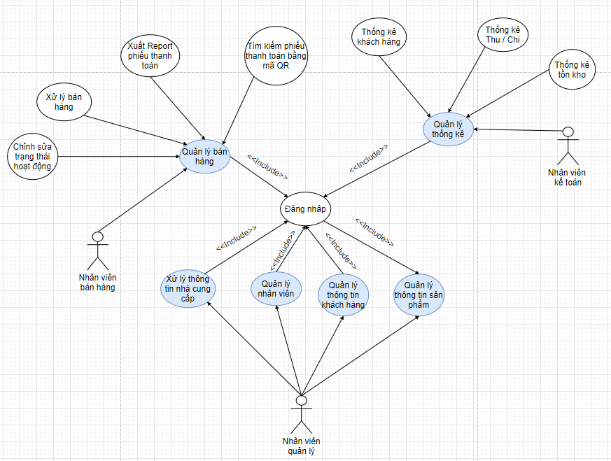

## Sơ đồ phân rã chức năng

## Cơ sở dữ liệu của cửa hàng thể thao

## Phân cấp chức năng

# GIAO DIỆN CỦA HỆ THỐNG

# KẾT LUẬN VÀ HƯỚNG PHÁT TRIỂN